|  |  |  |  |  |  |  |
| --- | --- | --- | --- | --- | --- | --- |
| **MINUTA DE REUNIÓN** | | | | | |  |
| **Tema de la Reunión:** | Asignación de trabajo a cada integrante. | | | | | |
| **Autor:** | Grupo D | | | | | |
| **Fecha:** | 26/Jun/2021 | **Hora Inicio:** | 15:00 | **Hora Fin:** | 18:00 | |
| **Lugar:** | Vía zoom y vía WhatsApp. | | | | | |
| **Referencias:** | Tercera bitácora avance del proyecto. | | | | | |

|  |  |  |
| --- | --- | --- |
| **LISTA DE PARTICIPANTES** | | |
| **Nombre y Apellido** | **Institución/Función** | **Firma** |
| Hereira Díaz Samuel | Codificar las clases y el diagrama realizado. | *WhatsApp Image 2021-06-13 at 2* |
| Lozano Portilla Anthony | Realizar el diccionario de datos. | WhatsApp Image 2021-06-13 at 3 |
| Lozano Robles Peter | Realizar sentencias SQL. | *WhatsApp Image 2021-06-13 at 3* |
| Palacios Tutiven John | Realizar el diagrama de clases de los módulos a implementar y codificar. | WhatsApp Image 2021-06-13 at 2 |
| Villamar Plúas Eileen | Realizar el Modelo Relacional de la Base de Datos y bitácora. |  |

|  |
| --- |
| **ASPECTOS TRATADOS** |

En esta reunión se asignó las diferentes tareas a realizar a cada integrante. En este primer avance, se codificaron las clases de los módulos a desarrollar con las clases respectivas para la base de datos , se diagramó el modelo relacional para la base de datos y el diccionario de datos de esta. Luego de asignar las actividades, nos mantuvimos al tanto con dudas que surgieron y fueron solventadas para finalizar esta primera entrega.

**LISTA DE ACCIONES**

* Se creó cada clase para la base de datos.
* Se realizó el Modelo Relacional de la base de datos.
* Se codificaron las clases a ser implementadas en este parcial.
* Se realizó el diccionario de datos.

**MÓDULOS IMPLEMENTADOS**

* **Colegiados**

Se implementaron las clases necesarias para su creación y se realizaron las pruebas necesarias para su validación. Se agregaron las clases respectivas para la base de datos.

**Avance:** 60%

* **Equipos**

Se implementaron las clases necesarias para su creación y se realizaron las pruebas necesarias para su validación. Se agregaron las clases respectivas para la base de datos.

**Avance:** 60%

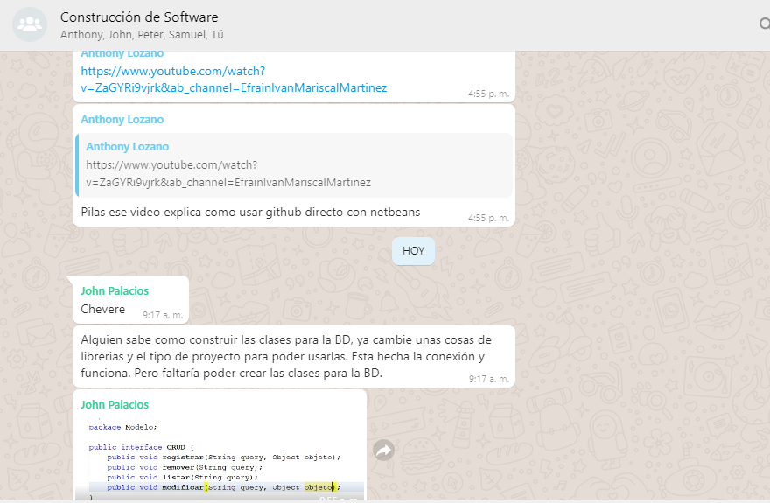**ANEXOS**

